Contrat de Plan Régional de Développement des Formations Professionnelles 2015 – 2016

ACCORD CADRE SECTORIEL CHIMIE – PLASTURGIE

Entre :
L’ETAT
représenté par
La Préfète de Région, Madame Nicole KLEIN
Les Autorités académiques
représentées par
Le Recteur de l’Académie d’Amiens, Chancelier des universités
Madame Valérie CABUIL
Le Directeur Régionale de l’Alimentation, de l’Agriculture et de la Forêt,
Monsieur François BONNET
La Directrice Régionale de la Jeunesse, des Sports et de la Cohésion Sociale
Madame Marie-Laure ETIENNE,

LA REGION PICARDIE
représentée par
Le Président du Conseil régional, Monsieur Claude GEWERC

POLE EMPLOI
représenté par
La Directrice régionale Nadine CRINIER

LES ORGANISATIONS PROFESSIONNELLES DU SECTEUR de la chimie – plasturgie :

Pour le secteur de la chimie,

Les organisations professionnelles d'employeurs et les organisations professionnelles de salariés

Pour le secteur de la plasturgie,

Les organisations professionnelles d'employeurs et les organisations professionnelles de salariés

En présence des représentants de l’Organisme Collecteur Paritaire Agrée

DEFI
Représenté par
Le Président, Monsieur François HOMMERIL
Le Vice Président, Monsieur Pascal GUYADER

Vu la loi 2009-1437 du 24 novembre 2009 sur la formation professionnelle et l’orientation tout au long de la vie, fixant les modalités d’élaboration du contrat de plan régional de développement des formations professionnelles,

Vu la loi n° 2014-288 du 05 mars 2014 relative à la formation professionnelle, à l’emploi et à la démocratie sociale,

Vu la délibération n° 11-1-1 du Conseil Régional en date du 25 novembre 2011 relative au contrat de plan régional de développement des formations professionnelles (CPRDF) – approbation des amendements proposés à l’avant-projet,

Vu le contrat de plan régional de développement des formations professionnelles (CPRDF) signé le 02 décembre 2011,

Vu le diagnostic emploi formation présenté le 6 mai 2014 lors de la réunion plénière de lancement de l’accord cadre sectoriel chimie-plasturgie-pharmacie,

Vu l’accord national chimie du 10 juillet 2014 signé dans le cadre du pacte de responsabilité,

Article 1 : Objet du présent contrat :

Le présent accord sectoriel a pour objet de décliner opérationnellement pour les secteurs de la chimie – plasturgie – pharmacie le Contrat de Plan Régional de Développement des Formations Professionnelles (CPRDFP), signé le 2 décembre 2011 par le Préfet de Région Picardie, le Président du Conseil Régional de Picardie, le Recteur de l’Académie d’Amiens, ainsi que la Directrice de la Direction Régionale de l’Alimentation, de l’Agriculture et de la Forêt (DRAAF).

La conclusion de cet accord est le fruit de la dynamique de dialogue et de concertation engagée avec les représentants des branches et organisations professionnelles au titre du CPRDF. Ces nombreux échanges ont permis de dégager les perspectives de développement et les enjeux en matière de formation professionnelle. L’ensemble de ces éléments et plus largement le contexte de cette consultation, a permis de s’entendre sur une approche commune, en vue d’agir ensemble pour répondre aux enjeux préalablement identifiés.

La déclinaison opérationnelle du CPRDF en accords-cadres sectoriels doit permettre de faire le lien entre les priorités propres de l’Etat et la Région en matière d’emploi, de développement économique, de formation, et les leviers d’action et objectifs opérationnels du CPRDF ainsi que les enjeux spécifiques à chacun des secteurs professionnels concernés.

Pour rappel, les grands leviers d’action du CPRDF portent sur les 5 axes stratégiques suivants :
- Développer un observatoire régional prospectif de l’emploi et de la formation.
- Créer les conditions d’une orientation choisie tout au long de la vie dans le cadre d’une politique régionale coordonnée.
- Réussir sa formation initiale et professionnelle.
- Faciliter le passage de la formation initiale à l’emploi.
- Structurer une offre de formation professionnelle, territoriale et sectorielle, et encourager la formation tout au long de la vie.

Les signataires s’accordent ainsi sur la nécessité de définir, de façon concertée, une programmation à moyen terme des actions de formation professionnelle des jeunes et des adultes et d'assurer un développement cohérent de l'ensemble des filières de formation en favorisant un accès équilibré des femmes et des hommes à chacune de ces filières de formation. Les parties prenantes marquent ainsi leur volonté de favoriser l’articulation et la mise en cohérence des différentes voies de formation et de leurs moyens d’intervention, au regard des perspectives d’emploi et d’évolution du secteur, mais également des spécificités territoriales.

Au titre du présent accord sectoriel, les signataires s’engagent donc prioritairement à :

- Identifier et compléter les enjeux qu’il convient de poursuivre dans la perspective d’une mise en œuvre opérationnelle du CPRDF,

- Identifier et concrétiser les partenariats susceptibles d’être développés pour répondre aux enjeux identifiés,

- Déterminer dans le cadre d’une conférence des financeurs, les moyens et les modalités de leurs interventions respectives,

- participer aux travaux de pilotage et de suivi,

- Communiquer les données physico-financières nécessaires à l’évaluation et au suivi de l’accord.

Article 2 : Champ du contrat.

Le périmètre du présent accord sectoriel est celui du CPRDF. Dans ce contexte, il concerne l’ensemble des dispositifs de formation professionnelle et s’entend toutes voies confondues à savoir :
- la formation initiale professionnelle sous statut scolaire et universitaire,
- la formation initiale technologique supérieure courte,
- la formation via les contrats en alternance,
- la formation professionnelle continue.

Il bénéficie :
- aux jeunes en formation initiale professionnelle,
- aux demandeurs (ses) d’emploi,
- aux salarié(e)s.

Conformément aux termes du CPRDF le présent accord vise, pour le secteur de la chimie – plasturgie - pharmacie à répondre aux enjeux prioritaires de l’accès à l’emploi des jeunes, du maintien ou du retour à l’emploi des actifs en :
- Assurant les liens entre secteurs économiques et formations,
- Développant la cohérence et la lisibilité de l’offre de formations professionnelles,
- Favorisant les passerelles entre les différentes voies de qualification,
- Sécurisant les parcours professionnels,
- Favorisant l’égalité des chances et la lutte contre les discriminations pour garantir l’accès à la formation tout au long de la vie.

A ce titre, les secteurs d’activité couverts dans le champ du présent accord sont ceux relevant de la Convention collective Nationale des Industries Chimiques, ceux des activités de l’industrie pharmaceutique, et enfin de la plasturgie :
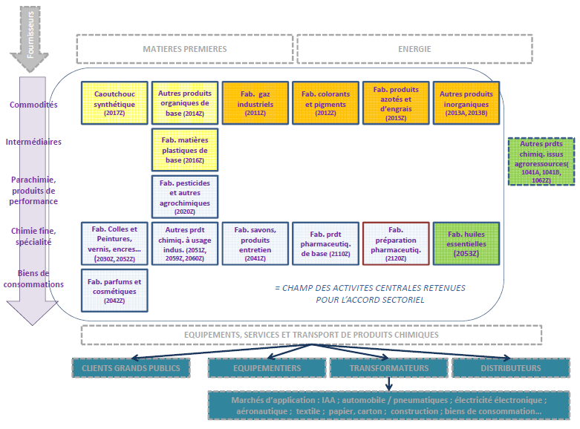

LA PLASTURGIE

Les codes NAF en plasturgie
NAF 2221Z INSEE : Fabrication de plaques, feuilles, tubes et profilés en plastiques
NAF 2222Z INSEE : Fabrication d'emballages en matières plastique
NAF 2223Z INSEE : Fabrication d'éléments en matières plastiques pour la construction
NAF 2229B INSEE : Fabrication d'articles divers en matières plastiques

Article 3 : Contexte et éléments saillants du diagnostic régional partage :

Extrait du diagnostic emploi formation des secteurs de la chimie / plasturgie
L’accord couvre les 3 champs professionnels suivants :
Le périmètre défini par la Convention Collective Nationale des Industries Chimiques, mais aussi par la convention collective nationale de la plasturgie, balise les activités autour de
6 grands secteurs* :
- l’activité de production chimique,
- les activités de recherche et de développement,
- le commerce de gros,
- le recyclage et la gestion des déchets,
- l’industrie agroalimentaire (y compris les productions chimiques issues des
agro-ressources),
- les autres industries et services liées à l’industrie chimique.

Le périmètre défini pour la plasturgie :
- la fabrication de matières plastiques de base,
- la fabrication de plaques, feuilles, tubes et profilés en matières plastiques,
- la fabrication d'emballages en matières plastiques,
- la fabrication de pièces techniques à base de matières plastiques,
- la fabrication de produits de consommation courante en matières plastiques,
- la fabrication d’éléments en matières plastiques pour la construction,
- la fabrication d’éléments en matière plastiques pour le secteur du médical et de la cosmétique,
- La conception de moules et pièces plastiques,
- L’ensemble des techniques de transformation des matières plastiques.

- L’industrie chimique, pharmaceutique et plasturgique en Picardie concentre 20 550 emplois salariés fin 2011, représentant 18,8% de l’emploi industriel local, contre 11% en moyenne nationale. A ces chiffres viennent se greffer les emplois indirects qui restent aujourd’hui difficiles à quantifier à un échelon régional.
- La Picardie représente 5,8% des effectifs nationaux des secteurs cibles, se plaçant au 6ème rang des régions françaises derrière Ile-de-France, Rhône-Alpes, Centre, Haute-Normandie, et Pays de la Loire.

Evolution de l’emploi salarié de l’industrie chimique sur la période 2007 à 2011 (Picardie – France)

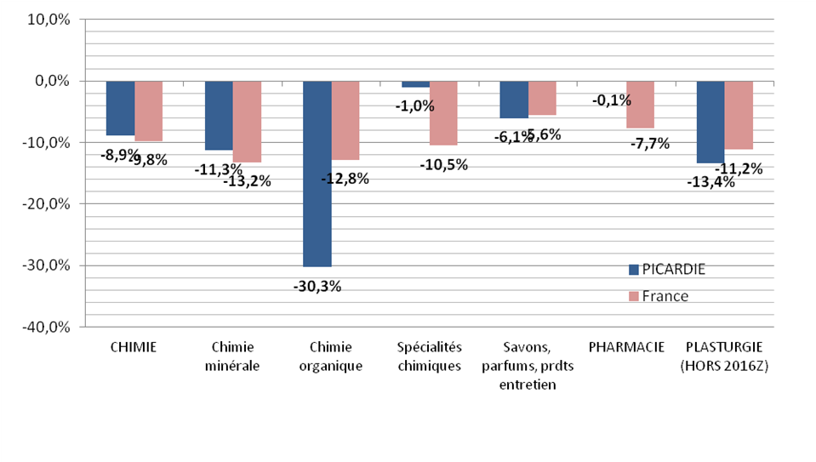

- Dans une moindre mesure, les pertes d’emploi en valeur ont été importantes dans le secteur de la fabrication de savons, parfums, produits d’entretien (-6,1% soit un recul de 285 emplois), ainsi que dans la chimie minérale (-75 emplois, soit -11,3% par rapport à l’année 2007),

- Les effectifs se sont au contraire maintenus dans l’industrie de spécialités ainsi que dans l’industrie pharmaceutique, alors qu’ils ont reculé en moyenne nationale : on peut ici mettre en avant l’effet « bénéfique » du positionnement fréquent sur des produits à plus forte valeur ajoutée.

Caractéristiques de ces secteurs en Picardie :
- Les actifs

Répartition des actifs par catégorie sociale en 2009

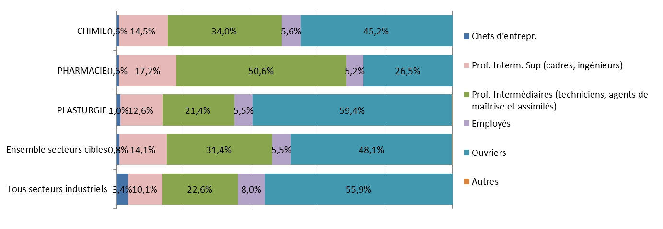
- Les ouvriers représentent environ 48% des actifs des industries étudiées. Cette catégorie sociale est moins représentée que la moyenne dans l’industrie (55,9% des actifs, soit un écart de 8 points), sauf sur le segment de la plasturgie (près de 60% d’ouvriers parmi les actifs).

- Parmi les ouvriers, près de 55% sont qualifiés ou très qualifiés (ratio conforme à la moyenne pour l’industrie régionale).

- Les techniciens et agents de maîtrise sont représentés à hauteur de 31,4%, soit 8,8 points de plus qu’en moyenne tous secteurs industriels confondus ; le constat est identique pour les cadres et ingénieurs qui représentent 14,1% des actifs contre 10,1% en moyenne dans l’industrie. De façon générale, les industries ciblées ici sont parmi celles qui présentent le plus fort taux d’encadrement.

- La formation initiale
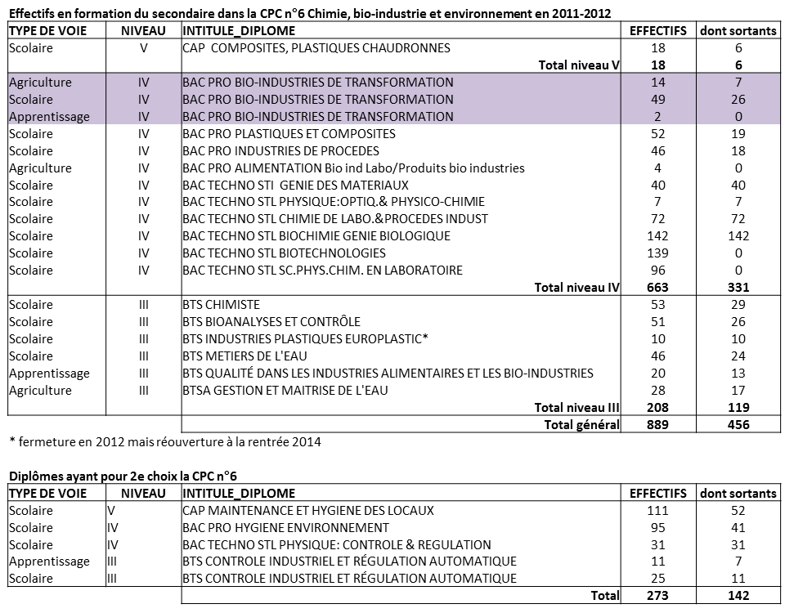
Le CAP Maintenance et hygiène des locaux a été rénové et s’appelle aujourd’hui le CAP Agent de propreté et d’hygiène ;
Le Bac pro Hygiène, environnement est devenu le bac pro Hygiène, Propreté, Stérilisation
- Près de 900 élèves poursuivent une formation de la CPC Chimie, bio-industrie et environnement en 2011-2012. La moitié de ces élèves est en dernière année de formation (=sortants)
- 55 % des effectifs sont inscrits en Bac Technologique.
- Les formations surlignées en violet sont labellisées par le pôle de compétitivité Industrie Agro Ressources.

Les effectifs dans l’enseignement supérieur :

- Pour la chimie / plasturgie, près de 3 000 étudiants en cours de formation :
  - plus de la moitié (56%) sont inscrits dans un cursus d’ingénieur, à l’UTC (Université de Technologie de Compiègne), à l’ESCOM (Ecole Supérieure de Chimie Organique et Minérale) ou à l’IPLB (Institut Polytechnique Lasalle Beauvais),
  - 13 % sont en dernière année de Master, à l’UPJV et à l’UTC,
  - le reste des effectifs concerne les DUT et licences dispensées à l’UPJV*.
- Près de 900 étudiants sont en dernière année de cursus (sortants), dont 600 sont des sortants de niveau I.

Article 4 : Enjeux identifies :

Axe 1 du CPRDF : Partager un cadre d’observation et de prospective régionale et territoriale de l’emploi

- Enjeu 1 : Partager et mettre en place un tableau de bord des indicateurs emplois/recrutements/compétences/métiers/formations, pragmatique et pertinent et affiner l’analyse qualitative des données / des statistiques en matière de formation continue des actifs en emploi ou en recherche d’emploi
- Enjeu 2 : Développer une approche qualitative et prospective territoriale plus fine des métiers (Contrat d’Etudes Prospectives territorial)

Axe 2 du CPRDF : Créer les conditions d’une orientation choisie tout au long de la vie

- Enjeu 1: Améliorer la promotion des métiers de la chimie/plasturgie/pharmacie auprès de tous les publics et renforcer leur attractivité auprès des jeunes
- Enjeu 2 : Renforcer les actions d’information, de sensibilisation et de promotion des métiers de la chimie/plasturgie/pharmacie auprès des acteurs et réseaux de l’Accueil, de l’Information et de l’Orientation (Collèges, Lycées, CIO, Universités, MEF, Pôle emploi,…)

Axe 3 du CPRDF : Réussir sa formation initiale et sa formation professionnelle

- Enjeu 1 : Elaborer la cartographie des formations (formations initiales et apprentissage, formations continues) en associant les partenaires sociaux et en lien avec les travaux d’analyse prospective des métiers.
- Enjeu 2 : Adapter le contenu des formations aux besoins réels et spécifiques des entreprises
- Enjeu 3 : Promouvoir et reconnaître les certifications professionnelles du type CQP – et les passerelles avec d’autres branches professionnelles (CQPI) ainsi que toutes autres certifications proposées dans ces secteurs professionnels
- Enjeu 4 : Favoriser l’accueil des jeunes et de leurs tuteurs académiques en entreprises
- Enjeu 5 : Favoriser l’emploi de main d’œuvre féminine

Axe 4 du CPRDF : Faciliter le passage de la formation initiale à l’emploi

- Enjeu 1 : Développer l’alternance, notamment grâce à l’accord national chimie du 10 juillet 2014 signé dans le cadre du pacte de responsabilité, mais aussi grâce à la politique volontariste impulsée par madame la présidente de la fédération de la plasturgie et des composites.

- Enjeu 2 : Accompagner les mutations au sein de la production industrielle en améliorant l’adaptation des compétences et en privilégiant les multi compétences (notamment de la chimie du végétal) ou le recyclage des matières plastiques

- Enjeu 3 : Favoriser la connaissance des process de fabrication industrielle et des évolutions d’organisation,

- Enjeu 4 : Adapter et intégrer dans les référentiels / contenus de formation le développement des compétences dans les domaines de la sécurité et de l’environnement

- Enjeu 5 : Favoriser le tutorat et le parrainage

Axe 5 du CPRDF : Structurer une offre de formation professionnelle, territoriale et sectorielle, et encourager la formation tout au long de la vie

- Enjeu 1 : Définir des compétences de base attendues des « métiers de la chimie et de la plasturgie » (production/fabrication / Qualité, Hygiène, Sécurité, Environnement)
- Enjeu 2 : Soutenir les formations professionnelles préparant aux CQP de la chimie/plasturgie/pharmacie ainsi que les autres certifications proposées dans ces secteurs professionnels en renforçant les compétences complémentaires ou les
multi-compétences

Article 5 : Actions a mener

Axe 1 du CPRDF : Partager un cadre d’observation et de prospection régionale et territoriale de l’emploi

- Enjeu 1 : Partager et mettre en place un tableau de bord des indicateurs emplois/recrutements/compétences/métiers/formations, pragmatique et pertinent et affiner l’analyse qualitative des données / des statistiques en matière de formation continue des actifs en emploi ou en recherche d’emploi

Les partenaires constatent qu’il n’existe pas de lieu formalisé permettant le partage régulier et institutionnalisé des informations et l’échange sur l’état des lieux et les problématiques liées à la formation et à l’évolution des emplois et des métiers dans le domaine de la chimie-plasturgie-pharmacie.

Cet enjeu est stratégique et un préalable indispensable puisqu’il va permettre de vérifier la situation de l’existant et de déterminer ensuite les actions nécessaires à déployer. L’objectif est de mettre en place un outil de reporting et d’aide à la décision pour les partenaires. Il est donc nécessaire de mutualiser et partager les différentes sources de données statistiques (Observatoires des branches, OPCA DEFI Conseil régional, Pôle emploi, DIRECCTE, les territoires) pour en retenir les éléments les plus pertinents et pragmatiques possibles, que ce soit dans le cadre du diagnostic/état des lieux ou dans une logique/analyse prospective.
Le livrable attendu pourra être un tableau de bord/outil de suivi des données territoriales, sur les champs « compétences -métiers-formations », traçable et mesurable dans le temps et spécifique à la filière.

A ce titre, l’ensemble des partenaires mettra à disposition :
- Les études réalisées annuellement par les branches partenaires : notamment par l’intermédiaire de leur Observatoire national, des bilans d’activité de l’OPCA DEFI;
- Les enquêtes disponibles et/ou partagées dans le cadre de l’identification des besoins réalisées par les MEF (Maisons de l’Emploi et de la Formation) ainsi que par les Missions Locales au niveau des territoires ;
- Les données de la statistique publique (INSEE, Conseil régional de Picardie, Pôle emploi, Etat, le rectorat…)
- Le rapport d’activité de l’Union des Industrie Chimiques
- Le rapport d’activité de la Fédération de la plasturgie et des composites
- Les études réalisées par le service internalisé de prospective de la Région

- Enjeu 2 : Développer une approche qualitative et prospective territoriale plus fine des métiers (CEP- Contrat d’Etudes Prospectives territorial)

Les études et enquêtes territoriales réalisées sur le secteur (notamment chimie et de la plasturgie) sont très peu nombreuses et l’exploitation des données nationales sont partielles, incomplètes et obsolètes (datent d’au moins 7 ans - CEP 2008).

Par conséquent, afin de disposer d’un diagnostic fiable et pertinent sur la base duquel il sera possible d’élaborer des stratégies en vue d’anticiper les évolutions du secteur, des métiers et des compétences, les signataires s’accordent sur la nécessité :

- D’utiliser les données de l’étude « Chimie du végétal et biotechnologies industrielles : quels métiers stratégiques ?» portée par le Pôle Industrie Agro ressources (Pôle IAR) et l’UIC PCA, en partenariat avec l’APEC, et avec le soutien de la DIRECCTE Picardie et du Conseil Régional de Picardie
- D’utiliser les indicateurs annuels recueillis sur les formations labellisées par le Pôle IAR
- D’utiliser les indicateurs régionaux UIC PCA.
- De mettre en place une monographie régionale via un Contrat d’Etudes Prospectives partagé par les partenaires
Cette étude portera sur les mutations de la filière chimie, qu’elles soient industrielles, technologiques ou réglementaires, ainsi que sur l’impact de ces dernières sur les ressources humaines. Elle devra aboutir à la proposition d’un plan d’actions pouvant éventuellement déboucher sur des actions de formation dans le cadre d’un ADEC régional.

Axe 2 du CPRDF : Créer les conditions d’une orientation choisie tout au long de la vie

- Enjeu 1 : Améliorer la promotion des métiers de la chimie/plasturgie/pharmacie auprès de tous les publics et renforcer leur attractivité auprès des jeunes

Les signataires entendent donc mobiliser leurs moyens de la façon suivante :
- Pour tous les partenaires,
- Soutenir et développer les actions qui seront engagées dans le cadre du dispositif « Campus des métiers et des qualifications ».

- Pour le Rectorat et la DRAFF :
  - Poursuivre la promotion des Olympiades de la Chimie auprès des lycées publics et privés de l’académie,
  - Contribuer à la formation continue des professionnels de l’orientation (création/rénovation de diplômes)

- Pour la Région,
- Le Portail de la Formation Tout au Long de la Vie : la Région met au service du public et des professionnels de l’orientation un portail d’information sur la formation tout au long de la vie. Sont ainsi répertoriés, l’offre de formation initiale et professionnelle, les aides et dispositifs pour la formation, des dossiers thématiques sur les champs de la VAE et de l’apprentissage notamment et toute l’actualité du domaine, y compris sur les secteurs d’activité en Picardie. Un zoom particulier sera réalisé sur les secteurs de la chimie, plasturgie, pharmacie, un dossier spécifique sur la branche pourra y être inséré.
- Planète métiers Picardie (PmP) est un site internet d’aide à l’orientation pour les élèves, apprentis, étudiants de Picardie et leurs familles. Il permet de trouver des informations sur les métiers, connaître les formations initiales par voie scolaire et en apprentissage dispensées en Picardie, s’informer sur tous les établissements d’enseignement et communiquer avec ces derniers. Mis à jour 6 fois par an, il contient plus de 1 300 vidéos. Il renseigne le public sur l’actualité de l’orientation, par exemple les journées portes ouvertes des établissements.

Afin de répondre aux enjeux des partenaires de la branche, ce site pourra être alimenté par des outils spécifiques des secteurs de la chimie, plasturgie, pharmacie, telles que des vidéos sur les métiers.

- Ouvrir des « Chats » sur PmP : Cette action est inscrite dans les expérimentations programmées au titre de la Réussite éducative.
L’ouverture de « Chats » spécifiques sur les métiers de la chimie – plasturgie - pharmacie permettra de faciliter le choix d’orientation par les jeunes en leur permettant d’échanger avec des professionnels et en utilisant des outils familiers et notamment le Chat.

Cette démarche visera également à favoriser les échanges entre les structures de l’AIO, les représentants des secteurs concernés et les jeunes autour des métiers et des professions, même si ce dispositif n’a pas pour objet de répondre individuellement à une demande d’orientation.

Il a en effet vocation à faire vivre des débats autour de l’orientation et favorisera ainsi une réflexion collective autour des choix d’orientation des élèves picards. Les « Chats » seront utilisés pour une approche collective : le dialogue sera annoncé sur Planète métiers Picardie et les sites partenaires de l’AIO, les internautes pourront poser leurs questions au préalable ou en direct aux représentants des secteurs.

- Pour la Région et les représentants des branches professionnelles de la Chimie, de la Plasturgie et de la Pharmacie :

- Poursuivre et développer l’accompagnement des Olympiades des métiers et communiquer sur cet événement.
- Rendre plus visibles les besoins locaux en compétences de la chimie/plasturgie/pharmacie lors de la semaine et du Printemps de l’Industrie.
- Poursuivre les actions de promotion des métiers.
- Améliorer l’accès des lycéennes et étudiantes à l’information sur la diversité des métiers de la chimie/plasturgie/pharmacie.
- Participer au groupe de travail piloté par la Région pour mettre en œuvre une expérimentation sur des promoteurs de la branche.
- Mener une réflexion sur une stratégie de promotion concertée et co-élaborée avec l’ensemble des partenaires.

- . Pour l’UIC PCA
- Promouvoir les métiers de la chimie, en particulier grâce aux dispositifs de promotion suivants :

  - Les olympiades régionales de la chimie.
  - Les conférences chimie dans les lycées et collèges.
  - Le village de la chimie
  - Le site lesmétiersdelachimie.com

- Pour Pôle emploi,
- Poursuivre les actions de promotion sur le secteur de la chimie/plasturgie/pharmacie, dans le cadre des Forums emploi
- Apporter de l’information sur le marché du travail et les tendances socio-économique, par la mise à disposition d’informations sectorielles à travers notamment l’outil Information sur le Marché du Travail [IMT] qui donne un accès simple et rapide aux informations du marché du travail pour un métier, un secteur d’activité ou une région : http://candidat.pole-emploi.fr/marche-du-travail/accueil, accessible sur le site pole-emploi.fr

- Enjeu 2 : Renforcer les actions d’information, de sensibilisation et de promotion des métiers de la chimie/plasturgie/pharmacie auprès des acteurs et réseaux de l’Accueil, de l’Information et de l’Orientation (Collèges, Lycées, CIO, Universités, MEF, Pôle emploi,…)

La loi n°2014-288 du 05 mars 2014 relative à la formation professionnelle, à l’emploi et à la démocratie sociale donne de nouvelles prérogatives à la Région. La Région devra organiser le service public de l’orientation et le conseil en évolution professionnelle.

L’Etat définit au niveau national la politique d’orientation. La Région coordonne, sur son territoire, l’action des organismes participant au service public de l’orientation.

La Région organise le service public de l’orientation tout au long de la vie. Elle assure notamment à cet effet la mise en réseau de tous les services, structures et dispositifs qui concourent sur son territoire à la mise en œuvre du service public d’orientation tout au long de la vie.

Le conseil en évolution professionnelle a pour objectif de favoriser l’évolution et la sécurisation du parcours professionnel des actifs.

Ce service gratuit est délivré par cinq opérateurs désignés par la loi (Pôle emploi, l’Association pour l’emploi des cadres, les Cap emploi, les missions locales et les organismes paritaires collecteurs agréés au titre du congé individuel de formation), ainsi que par des opérateurs régionaux désignés par la Région, après concertation au sein du bureau du Comité régional de l’emploi, de la formation et de l’orientation.

Il consiste à accompagner les projets d’évolution professionnelle et à faciliter, en lien avec les besoins économiques des territoires, l’accès à la formation, notamment au compte personnel de formation.

Dans le cadre de la mise en œuvre du Service Public de l’Orientation (loi n°2014-288 du 05 mars 2014) en Picardie, les signataires s’accordent sur la nécessité de renforcer, chez les acteurs de l’’AIO, leur connaissance des métiers de la chimie – plasturgie – pharmacie dans toute leur richesse et leur diversité.

Les signataires s’entendent également sur le besoin de mettre en réseau leur expertise afin de garantir la sécurisation des parcours professionnels des publics qu’ils accompagnent. Ils inscriront leurs actions dans le cadre du Service Public de l’Orientation.

Par conséquent, les signataires s’accordent sur la nécessité :
- Pour l’ensemble des signataires :
- S’engager à inscrire les actions dans le cadre du Service Public de l’Orientation.

- Pour le Rectorat et la DRAFF :
- Poursuivre le Forum du lycéen à l’étudiant : C’est le rendez-vous incontournable de l’orientation. Le Forum du lycéen à l’étudiant réunit chaque année près de 25 000 visiteurs. Pendant trois jours, il offre aux élèves de première et terminale l’occasion de s’informer auprès d’un grand nombre d’acteurs (professionnels, conseillers d’orientation, représentants des filières de formation…). Grâce au Forum, près de 78% des élèves trouvent l’information qu’ils recherchent et 65% se sentent confortés dans leur orientation.
- Mettre à contribution l’ONISEP (Office National d'Information Sur les Enseignements et les Professions) : établissement public placé sous la tutelle du ministère de l'Education Nationale, de l'Enseignement supérieur et de la Recherche, chargé d’élaborer et de diffuser toute l'information sur les formations et les métiers auprès des élèves, des parents et des équipes éducatives (brochures, fascicules, ouvrages, organisation de salons de l’orientation, sites Web, outils en ligne…)
- Mettre en œuvre les PIODMEP (parcours d'information, d'orientation et de découverte du monde économique et professionnel)

- Pour la Région,
- développer des ateliers de l’orientation dans le domaine de la chimie -plasturgie - pharmacie

- Pour Pôle emploi : mobiliser les outils d’information et de sensibilisation sur les métiers, en particulier apporter de l’information sur :
- Le marché du travail et les tendances socio-économique : Information Marché du Travail [ IMT], donne un accès simple et rapide aux informations du marché du travail pour un métier, un secteur d’activité ou une région : http://candidat.poleemploi.fr/marche-du-travail/accueil ;Besoin de Main d’Œuvre [BMO] :l’enquête besoin en main d’œuvre mesure les intentions de recrutement des employeurs pour l’année à venir : http://bmo.pole-emploi.fr
- Les métiers, les compétences, les qualifications : les fiches métiers ROME. Le répertoire opérationnel des métiers et des emplois pour mieux connaitre les métiers, les compétences attendues, les qualifications nécessaires, les activités réalisées, etc. : http://pole-emploi.fr/candidat/les-fiches-metiers-@/index.jspz?id=681 ; le RNCP : le répertoire national des certifications professionnelles porte une information à jour sur les diplômes, Titres Professionnels et les certificats de qualification : http://www.cncp.gouv.fr
- Les formations : le Compte Personnel Formation [CPF] : le portail CPF permet à chaque actif de consulter son compte personnel formation et de trouver une formation pouvant être mise en œuvre dans le cadre du CPF : http://www.moncompteformation.gouv.fr ; http://www.intercariforef.org/formations/recherche-formations.html

Axe 3 du CPRDF : Réussir sa formation initiale et sa formation professionnelle

- Enjeu 1 : Elaborer la cartographie des formations (formations initiales et apprentissage, formations continues) en associant les partenaires sociaux et en lien avec les travaux d’analyse prospective des métiers.

L’objectif est d’acquérir une culture commune et d’établir une concertation permanente avec les secteurs de la chimie/plasturgie/pharmacie. Ce travail en commun pour l’élaboration des cartes de formations permettra une amélioration permanente de celles-ci.

Par conséquent, les signataires s’accordent sur la nécessité :
- De consulter la branche professionnelle sur les projets d’ouverture de sections professionnelles dans l’enseignement initial, voie scolaire et apprentissage.
- De travailler en concertation avec le groupe de travail « cartes des formations initiales » qui associent la Région et l’Education Nationale notamment dans le cadre de la commission formation du CREFOP.

Les signataires entendent donc mobiliser leurs moyens de la façon suivante :

- Pour tous les partenaires :

- S’engager à soutenir et développer les actions telles que celles engagées dans le cadre du dispositif « Campus des métiers et des qualifications ».

- Pour l’Etat et la Région :

- Faire évoluer la carte des formations de manière concertée en prenant en compte une approche globale des formations initiales en apprentissage et sous statut scolaire. Cette réflexion s’inscrit sur la base des objectifs et des priorités définis dans le CPRDFOP et le projet académique.

- Pour les représentants des branches professionnelles de la Chimie, de la Plasturgie et de la Pharmacie :
- Participer activement aux consultations d’ouverture de sections professionnelles.

- Pour la plasturgie :

  - Elaborer une carte des formations professionnelles destinées aux salariés – notamment pour développer le Compte Personnel de Formation.

- Pour Pôle emploi :
  - Participer à l’élaboration de la carte des formations en concertation avec les partenaires

- Enjeu 2 : Adapter le contenu des formations aux besoins réels et spécifiques des entreprises

La prévention des risques professionnels est un des axes prioritaires des industriels. Elle permet une amélioration des conditions de travail. Les efforts doivent également se porter sur les jeunes en formation. Par ailleurs, la détention des habilitations et capacités liées aux obligations réglementaires permet d’améliorer l’insertion professionnelle des jeunes.
De plus les référentiels de diplômes de l’Education Nationale sont actuellement revus pour intégrer la thématique du développement durable. Il s’agit de travailler ensemble afin d’appliquer les nouvelles méthodes liées au développement durable et apporter la dynamique nécessaire pour que tous les enseignants s’approprient ces évolutions.

Par conséquent les signataires s’accordent sur la nécessité :

- D’encourager les échanges entre les établissements de formation et les entreprises afin de s’assurer de l’adéquation entre les enseignements apportés et les techniques utilisées.
- De sensibiliser et favoriser l’acquisition de compétences complémentaires (sécurité, développement durable notamment) des jeunes et des formateurs afin d’améliorer l’employabilité des jeunes à l’issue de leur formation initiale. Identifier les besoins en formation spécifique en matière de prévention des risques professionnels et de développement durable par métier et les intégrer dans les cursus.
- Accompagner et inciter les structures de formation dans les démarches de certification QSE (Qualité Sécurité Environnement).
- D’accompagner la formation des enseignants dans ce domaine.
- De mettre à disposition des établissements des moyens techniques comme des plateformes pédagogiques comportant les matériels et matériaux adaptés.

Les signataires entendent donc mobiliser leurs moyens de la façon suivante :

- Pour tous les signataires :

- Favoriser les partenariats entre toutes les structures de formation (organismes de branches, lycées, CFA, UFA…) afin de mutualiser les moyens.

- Pour le Rectorat et la DRAFF:
  - Réfléchir à des compléments de formation pertinents (ex. : FCIL) pour compléter les formations diplômantes à des besoins économiques spécifiques

  - Favoriser la poursuite d’études vers l’enseignement supérieur (exemple : favoriser la poursuite des Bac pro vers les BTS, cordées de la réussite, bancs d’essai…)

- Pour la Plasturgie :
  - Communiquer sur les évolutions des risques professionnels du secteur.

- Enjeu 3 : Promouvoir et reconnaître les certifications professionnelles du type CQP – et les passerelles avec d’autres branches professionnelles (CQPI) ainsi que toutes autres certifications proposées dans ces secteurs professionnels

Le Certificat de Qualification Professionnelle (CQP) est une certification créée par la commission paritaire nationale pour l’emploi (CPNE) d’une branche reconnue par toutes les entreprises de ce secteur d’activité.
L'objectif est de favoriser l'acquisition des connaissances et des compétences utiles à la pratique des métiers en s'appuyant sur un contexte professionnel et sur des situations vécues en entreprise.
Le CQP valide les savoir-faire acquis tout au long d’un parcours professionnel et atteste qu’un salarié possède les compétences pour exercer le métier visé par le CQP. La priorité est ainsi donnée à la pratique professionnelle.
Les CQP répondent à des besoins propres à la branche, en relation avec ses métiers spécifiques.
Les CQP peuvent être préparés :
. lors de l’embauche par la voie du contrat de professionnalisation
. pour les salariés en activité par la voie de la période de professionnalisation, du plan de formation, du CPF ou de la VAE.
Les CQP lorsqu’ils sont inscrits au Répertoire National des Certifications Professionnelles (RNCP), peuvent donc être obtenus dans le cadre d’une démarche de validation des acquis de l’expérience (VAE).
Le Certificat de Qualification Professionnelle Inter-branche (CQPI) est une certification commune à plusieurs branches professionnelles (22 branches actuellement). Il facilite ainsi la mobilité professionnelle des salariés.
Les CQP des Industries Chimiques et de la Plasturgie sont inscrits au Répertoire National des Certifications Professionnelles (RNCP), ils peuvent donc être obtenus dans le cadre d’une démarche de validation des acquis de l’expérience (VAE).
Pour les CQP des Industries Chimiques, les partenaires sociaux de la branche ont décidé de favoriser les passerelles possibles entre les métiers de différentes branches pour faciliter les mobilités professionnelles des salariés en particulier en adhérant au dispositif de qualification professionnelle inter-branches. Le Certificat de Qualification Professionnelle Inter-branches (CQPI) est une certification commune à plusieurs branches professionnelles (17 branches actuellement). Il facilite ainsi la mobilité professionnelle des salariés.

Par conséquent, les signataires s’accordent sur la nécessité de :
- Développer les partenariats locaux entre les établissements de formation et les entreprises afin de mettre en œuvre des ressources pédagogiques d'exercices pratiques s'appuyant sur des situations professionnelles réelles.
- Développer l’accès aux certifications de la Branche, pour les hommes et les femmes à travers des partenariats Etat, Région et Branche professionnelle.
- encourager la mise en œuvre de CQP- CQPI dans l’offre de formation quels que soient les publics.

Par conséquent les signataires entendent donc mobiliser leurs moyens de la façon suivante :
- Pour les représentants des branches professionnelles de la Chimie, de la Plasturgie et de la Pharmacie :
  - Promouvoir et développer les CQP :
. sensibiliser,
. informer,
. former les adhérents,
. fédérer les évaluateurs et les OF intervenants,
. valoriser les passerelles avec les CQPI
  - Organiser la certification des CQP et CQPI notamment pour les jeunes selon les conditions de l’accord de branche

- Pour la plasturgie :
  - s’engager à créer 7 nouveaux CQP répondant aux évolutions des compétences des salariés, ainsi qu’aux besoins des entreprises.

- Enjeu 4 : Favoriser l’accueil des jeunes et de leurs tuteurs académiques en entreprises

Il s’agira également de favoriser l’accueil des jeunes en entreprises en s’inspirant par exemple des expériences de tutorat innovantes, à l’étranger par exemple.

L’objectif est de mieux faire connaître tous les outils permettant de mettre en relation les entreprises et les personnes en recherche de stage.

Par conséquent les signataires s’accordent sur la nécessité :
- D’informer les réseaux d’AIO (Pôle emploi, MEF, Missions Locales, CAP Emploi ….) et les établissements scolaires des supports (sites internet ou autres) permettant de mettre en relation toutes les personnes en recherche de stages et les entreprises.

Les signataires entendent donc mobiliser leurs moyens de la façon suivante :
- Pour les représentants des branches professionnelles de la Chimie, de la Plasturgie et de la Pharmacie :

  - Mobiliser les entreprises de la branche sur l’accueil des élèves des lycées d’enseignement professionnel (BAC Pro, BTS…) et des établissements de l’enseignement supérieur (IUT…), lors des périodes pratiques en entreprise dans le cadre de la validation de leur diplôme »,
  - Sensibiliser les entreprises à la mixité des métiers et à l’égalité professionnelle pour améliorer l’accueil des stagiaires féminines en découverte des métiers ou dans le cadre de la validation de leurs diplômes. Les dispositifs publics régionaux (DRDFE, Délégation Régionale aux Droits des Femmes et à l'Egalité entre les femmes et les hommes) pourront être mobilisés.

- Pour le Rectorat et la DRAFF:

  - Promouvoir « Mon stage en ligne », portail national des stages du ministère de l’éducation nationale, de l’enseignement supérieur et de la recherche réalisé par l'Onisep. Il répond à une mission de service public en proposant une source unique d’informations, de ressources pédagogiques, de conseils pratiques, de recherche et de publication d’offres de stage.

- Enjeu 5 : favoriser l’emploi de main d’œuvre féminine

La branche est plus féminisée que la moyenne des filières industrielles (32,9% contre 27,0%).
La plasturgie constitue le segment le moins féminisé (29,6%).

Par conséquent les signataires s’accordent sur la nécessité :
- D’encourager la mixité des métiers en termes de recrutements et de mobilité interne et témoigner auprès des écoles sur la féminisation des emplois

- Pour la plasturgie :
- Sensibiliser les entreprises à la mixité des métiers et à l’égalité professionnelle pour améliorer l’accueil des stagiaires féminines en découverte des métiers ou dans le cadre de la validation de leurs diplômes. Les acteurs régionaux (Pôle emploi, ARACT) ainsi que la DRDFE, Délégation Régionale aux Droits des Femmes et à l'Egalité entre les femmes et les hommes seront mobilisés

Axe 4 du CPRDF : Faciliter le passage de la formation initiale à l’emploi

- Enjeu 1 : Développer l’alternance notamment grâce à l’accord national chimie du 10 juillet 2014 signé dans le cadre du pacte de responsabilité, mais aussi grâce à la politique volontariste insufflée par Madame la Présidente de la Fédération de la Plasturgie et des Composites.

Les partenaires entendent donc mobiliser leurs moyens de la façon suivante :

- Pour la Région, étudier les demandes d’ouverture de section en apprentissage,

- Pour Pôle emploi :
- Mobiliser ses équipes de conseillers dédiés à l’entreprise pour accompagner les recrutements en alternance des entreprises du secteur chimie/plasturgie/pharmacie

- Promouvoir les offres en alternance
  - Faciliter l’accès aux offres d’apprentissage collectées à l’occasion de ses campagnes de prospection
  - Aider le recrutement sur des métiers ou des postes difficiles à pourvoir grâce aux campagnes d’information sur les métiers

- Pour les représentants des branches professionnelles de la Chimie, de la Plasturgie et de la Pharmacie :
  - Favoriser l’embauche de jeunes en alternance : tout particulièrement l’apprentissage : engagement de 30% d’apprentis supplémentaire dans les industries de la plasturgie et des composites ainsi que le contrat de génération, conformément au pacte de responsabilité et de solidarité signé par la branche des industries chimiques le 10 juillet 2014.
  - Développer et valoriser la mission de tuteur et du maître d’apprentissage en particulier pour les salariés âgés de 50 ans et plus pour les industries de la chimie dans le cadre de l’accord du 10 juillet 2014 relatif à l’emploi.

  - Sensibiliser les entreprises du secteur de la chimie et de la plasturgie sur la prise en charge améliorée des contrats de professionnalisation via l’OPCA de branche ainsi que des formations de tuteurs et de maître d’apprentissage.

- Enjeu 2 : Accompagner les mutations au sein de la production industrielle en améliorant l’adaptation des compétences et en privilégiant les multi-compétences (notamment de la chimie du végétal) ou le recyclage des matières plastiques

Les procédés de fabrication dans les industries chimie/plasturgie/pharmacie devraient peu changer contrairement aux matières premières utilisées et aux produits finis. Ceci entraîne une relative stabilité dans les machines utilisées et les métiers répertoriés. En revanche, la polyvalence des salariés est privilégiée (contrôle, sécurité, …).

Les langues étrangères font également parti des compétences à développer sur une grande majorité des métiers de ces secteurs.

Par conséquent, les signataires s’accordent sur la nécessité :
- De développer les partenariats locaux entre les établissements de formation et les entreprises afin de mettre en œuvre des ressources pédagogiques d'exercices pratiques s'appuyant sur des situations professionnelles réelles.
- Favoriser la mise en œuvre de CQP - CQPI dans l’offre de formation quels que soient les publics.

- D’utiliser les données de l’étude « Chimie du végétal et biotechnologies industrielles : quels métiers stratégiques ?» portée par le Pôle Industrie Agro ressources et l’UIC PCA en partenariat avec l’APEC et avec le soutien de la DIRECCTE Picardie et du Conseil Régional de Picardie.
- D’utiliser les données et conclusions de l’étude sur le recrutement des cadres dans la chimie, réalisée par l’OPIC et l’APEC ou de toute étude issue du partenariat APEC-UIC.,
- De s’appuyer sur le référentiel des métiers des industries chimiques.

Les signataires entendent donc mobiliser leurs moyens de la façon suivante :
- Pour les représentants des branches professionnelles de la Chimie, de la Plasturgie et de la Pharmacie :
  - Favoriser la certification des CQP et CQPI à l’ensemble des jeunes en alternance selon les conditions de l’accord de branche.
  - Informer et sensibiliser les prescripteurs de l’orientation et les établissements locaux d’enseignement initial sur l’évolution des métiers en particulier ceux des entreprises du bassin d’emploi local.

- Pour la plasturgie :
  - mettre en place les formations nécessaires pour que les salariés puissent accéder aux nouvelles compétences répondant aux mutations industrielles

Par conséquent, les signataires s’accordent sur la nécessité :

Les partenaires entendent donc mobiliser leurs moyens de la façon suivante :

- Pour l’Etat (DIRECCTE, DRAAF, DRJSCS), développer les contrats de professionnalisation
- Pour le Rectorat et la DRAFF :
  - Prendre en compte les attentes des entreprises en termes de nouvelles exigences ainsi que les évolutions de réglementation et d’obligations en matière de sécurité et santé au travail pour adapter les formations initiales professionnelles dans le respect des référentiels
- Pour la Région, favoriser les mentions complémentaires

- Pour Pôle emploi :
  - Mobiliser les périodes de mise en situation en milieu professionnel [PMSMP], qui offre au demandeur d’emploi l’opportunité de confronter la représentation qu’il a d’une activité professionnelle donnée à la réalité de celle-ci, constatée par lui-même sur le terrain
  - Tenir compte de l’évolution des métiers dans ses achats de formations individuelles et collectives

- Enjeu 3 : Favoriser la connaissance des process de fabrication industrielle et des évolutions d’organisation,

Pour ce faire les signataires s’accordent sur la nécessité de l’acquisition de compétences de base industrielles minimales par les alternants afin de leur permettre de réaliser leur intégration en entreprise dans les meilleures conditions.
Les signataires entendent donc mobiliser leurs moyens de la façon suivante :
Pour les représentants des branches professionnelles de la Chimie, de la Plasturgie et de la Pharmacie :
- Informer tous les établissements de formation professionnelle ainsi que le réseau AIO sur les socles de compétences–clés des métiers de la branche.
- Sensibiliser tous les interlocuteurs sur l’importance du respect des normes de qualité, d’hygiène et de sécurité, en particulier dans le contexte international
- Accompagner le déploiement du BTS Pilotage de procédés

- Pour le Rectorat, faire évoluer les référentiels de formation selon les possibilités

- Pour Pôle emploi :
- Favoriser les contacts entre les entreprises du secteur de la chimie/plasturgie/pharmacie et les équipes de conseillers dédiés à l’entreprise, pour une meilleure prise en compte des attentes des entreprises et des contacts aisés et personnalisés avec les services de Pôle emploi

- Enjeu 4 : Adapter et intégrer dans les référentiels / contenus de formation le développement des compétences dans les domaines de la sécurité et de l’environnement

Les questions de sécurité et de protection de l’environnement sont, depuis de nombreuses années, au cœur des préoccupations des industriels de la chimie, de la plasturgie et de la pharmacie. Tous les salariés de ces branches sont systématiquement sensibilisés et formés sur ces questions afin de les intégrer en pratique dans leur travail et leurs comportements au quotidien.
Cette exigence s’adresse également aux fournisseurs et intervenants sur les sites industriels
Cette compétence en sécurité/environnement doit être généralisée et intégrée dans toute formation ou tout référentiel à destination des entreprises, industrielles en particulier.

Les signataires s’accordent à se mobiliser de la manière suivante :

Pour la branche de la chimie qui met ce sujet au cœur de ses préoccupations :

  - Apporter son expertise dans la définition des référentiels de formation.
  - Proposer toute évolution et adaptation des référentiels aux nouveaux besoins
  - Sensibiliser et accompagner les stagiaires sur ces questions en lien avec le référent de la formation suivie.

- Pour la branche de la plasturgie :

  - Apporter son expertise dans la définition des référentiels de formation.
  - Proposer toute évolution et adaptation des référentiels aux nouveaux besoins
  - Mettre en place un « Passeport Sécurité Environnement » transférable (et adaptable) à toutes les entreprises.

- Pour Pôle emploi :

  - Intégrer dans les dispositifs collectifs de formation un module sur la sécurité et la protection de l’environnement, afin de sensibiliser les demandeurs d’emploi à ce sujet

- Enjeu 5 : Favoriser le tutorat et le parrainage

Dans l’enseignement professionnel, les périodes en entreprise sont essentielles à l’acquisition des compétences. Ceci est particulièrement vrai pour les formations en alternance, en particulier l’apprentissage.

Par conséquent, les signataires s’accordent sur la nécessité :
- De renforcer la formation des tuteurs ou des maîtres d’apprentissage au sein des entreprises.
- De développer les relations entre les tuteurs en entreprise et les formateurs, et de favoriser les visites en entreprises.
- Définir une procédure pour le suivi en entreprise et l’organisation et la promotion du tutorat notamment su personnel senior.
- D'encourager tous les partenariats permettant de mieux connaitre les activités en entreprise.
- D’étudier les moyens à partager pour favoriser le suivi et le maintien dans l’emploi des jeunes en entreprise.

Les signataires entendent donc mobiliser leurs moyens de la façon suivante :
- Pour la Branche chimie et plasturgie :

- Développer et financer la formation des tuteurs et maîtres d’apprentissage.
- Favoriser les découvertes et visites d’entreprises
- Accueillir et accompagner les jeunes stagiaires dans les meilleures conditions possibles en lien avec les référents des établissements d’enseignement.

Axe 5 du CPRDF : Structurer une offre de formation professionnelle, territoriale et sectorielle, et encourager la formation tout au long de la vie

- Enjeu 1 : Définir des compétences de base attendues des « métiers de la chimie et de la plasturgie » (production/fabrication / Qualité, Hygiène, Sécurité, Environnement)

Le CPF (Compte Personnel de Formation) est la clé de voûte de la réforme sur la formation professionnelle, il sera opérationnel à partir du 1er janvier 2015. Le CPF peut être ouvert dès l'âge de 16 ans et suit la personne même au chômage ou après un changement d'emploi (contrairement au dispositif précédent, le DIF, qui est supprimé). Le niveau élevé du chômage, la discontinuité croissante des trajectoires professionnelles et l’accélération des mutations économiques conduisent de plus en plus à considérer la formation professionnelle comme un levier décisif de l’accès, du maintien et du retour à l’emploi pour les femmes et les hommes.

Le CPF est crédité chaque année, avec un maximum de 150 heures maximum au bout de 7 ans. Au-delà, des abondements supplémentaires peuvent être effectués par l'employeur, le salarié, Pôle emploi ou encore les conseils régionaux.

Il permettra d'accéder à des formations validant des compétences attestées (qualification, certification, diplôme) inscrites au RNCP et en lien avec les besoins de l'économie. Des listes seront déterminées par les partenaires sociaux (CPNFPE).

Lorsqu’un demandeur d’emploi bénéficie du nombre d’heures suffisant sur son compte personnel de formation pour suivre une formation, son projet est réputé validé au titre du projet personnalisé d’accès à l’emploi. Dans le cas contraire, les institutions sur le conseil en évolution professionnelle pourront demander des prises en charge complémentaire au financement des formations (Région, OPCA, OPACIF, Etat).

Les frais pédagogiques et les frais annexes afférents à la formation du demandeur d’emploi qui mobilise son compte personnel sont pris en charge par le fonds paritaire de sécurisation des parcours professionnel, dans la limite du nombre d’heures inscrites sur le compte personnel de formation du demandeur d’emploi.

Il est nécessaire pour tous les acteurs, branches professionnelles et pouvoirs publics, de favoriser la lisibilité et la pertinence des formations destinées à tout salarié et demandeurs d’emploi.

Les signataires s’accordent sur la nécessité de l’acquisition de compétences de base industrielles minimales pour tous les salariés et demandeurs d’emploi suivant une formation en lien avec les métiers de la chimie – plasturgie - pharmacie afin de leur permettre de réaliser leur intégration en entreprise dans les meilleures conditions.

Par conséquent, les signataires s’accordent sur la nécessité :

- De définir en concertation l’offre de formation à développer afin de s’assurer d’une adéquation avec les besoins en qualification et main d’œuvre des entreprises.
- De communiquer, une fois par an, à la branche professionnelle lors d’un de ses Comités Paritaires Nationales Emplois Formations, l’ensemble des formations en lien avec la chimie-plasturgie-pharmacie destinées aux demandeurs d’emplois pour information et échanges, ainsi que le suivi des personnes formées en termes d’insertion professionnelle.
- De privilégier les actions permettant aux publics éloignés de l’emploi, femmes et hommes de lever l’ensemble des freins d’accès à la qualification notamment par des actions de remise à niveau.

Les signataires entendent donc mobiliser leurs moyens de la façon suivante :

- Pour l’État, la Région et Pôle emploi :

- Articuler les dispositifs en matière de formation professionnelle existants.
- Assurer au mieux un suivi des personnes formées en termes d’insertion professionnelle, en tirer le maximum d’enseignements et ajuster les contenus de formations aux besoins des entreprises et/ou des stagiaires.
- Intégrer le passage de CQP-CQPI à l’issue des actions de formations à destination des demandeurs d’emploi afin d’obtenir une double certification.
- Favoriser l’individualisation.
- Informer sur les outils existants et les promouvoir auprès des conseillers de l’AIO, prescripteurs des formations.
- Intégrer la formation permettant l’acquisition de compétences de base industrielles minimales dans leurs actions conventionnées.

- Pour Pôle emploi :
- Informer les conseillers sur la finalité de la formation permettant l’acquisition, par les demandeurs d’emploi, de compétences de base industrielles minimales.

- Pour les représentants des branches professionnelles de la Chimie, de la Plasturgie et de la Pharmacie
- Informer les organismes de formation et le réseau AIO sur les compétences de base industrielles minimales .et les spécificités du contexte des industries et des métiers industriels.
- Mettre à disposition les travaux des observatoires des branches sur les besoins en recrutement.
- Soutenir l’individualisation des parcours de formation de demandeurs d’emploi en mettant à disposition les moyens pédagogiques comme les unités individualisées de formation.
- Favoriser par l’intermédiaire de son OPCA et du FPSPP le cofinancement de formations à destination des demandeurs d’emploi, en concertation avec la Région et Pôle emploi.
- Soutenir des démarches innovantes d’organisation et de formation pour améliorer la participation des femmes aux formations et la mixité des emplois dans le secteur.
- Mobiliser les entreprises de la branche sur l’accueil des demandeurs d’emploi, stagiaires de la formation professionnelle lors des périodes pratiques en entreprises.
- Organiser la certification des CQPM et CQPI à l’ensemble des stagiaires de la formation professionnelle, selon les conditions de l’accord de branche et quel que soit l’organisme de formation demandeur.

- Enjeu 2 : Soutenir les formations professionnelles préparant aux CQP de la chimie/plasturgie/pharmacie ainsi que les autres certifications proposées dans ces secteurs professionnels en renforçant les compétences complémentaires ou la multi-compétences

Par conséquent, les signataires s’accordent sur la nécessité de :

- Valoriser les formations labellisées par le Pôle IAR
- Favoriser la mise en œuvre de CQP - CQPI dans l’offre de formation quels que soient les publics.
- De prendre en compte les données de l’étude « Chimie du végétal et biotechnologies industrielles : quels métiers stratégiques ?» réalisée par l’APEC en partenariat avec le Pôle Industrie Agro ressources et l’UIC PCA, avec le soutien de la DIRECCTE Picardie et du Conseil Régional de Picardie

Les signataires entendent donc mobiliser leurs moyens de la façon suivante :
- Pour les représentants des branches professionnelles de la Chimie, de la Plasturgie et de la Pharmacie :

- favoriser notamment par l’intermédiaire de son OPCA le financement de CQP.

Article 6 : Mise en œuvre.

Au regard du niveau de priorité défini conjointement, les parties s’engagent sur la signature de conventions d’application, véritables plans d’action destinés à soutenir opérationnellement et concrètement les enjeux ci-dessus identifiés et les objectifs qui s’y rattachent, et d’y affecter, dans le respect de leurs procédures budgétaires respectives, les moyens nécessaires.
A titre indicatif, ces conventions d’applications organisées autour de conférences des financeurs recenseront notamment les éléments suivants :

- Parties prenantes
- Objectifs
- Période de mise en œuvre envisagée
- Moyens mobilisés
- Partenariats
- Indicateurs de résultat

ARTICLE 7 : Durée – Modification.

Le présent accord sectoriel est valable jusqu’à la signature du prochain CRDFOP (Contrat de plan régional de développement de la formation et l’orientation professionnelles).

Dans la mesure où notamment des enjeux nouveaux seraient identifiés, il peut être modifié par voie d’avenant.

Article 8 : Suivi – Comité de pilotage.

Les parties réuniront au moins deux fois par an un Comité de pilotage afin de construire et suivre les conventions d’application nécessaires à la mise en œuvre du présent accord sectoriel.
Il aura également vocation à :
- Programmer les actions et engagements réciproques,
- Actualiser les diagnostics le cas échéant,
- Evaluer les actions mises en œuvre,
- Modifier et renouveler les actions,

Le Comité de pilotage est constitué des représentants des parties signataires.

ARTICLE 9 : Liste des annexes.

Le présent accord sectoriel comprend les annexes suivantes : Extrait du diagnostic Emploi Formation pour le secteur de la chimie / plasturgie.

